VY_12_INOVACE_CT5.32

Autor: Mgr. Dana Kučerová
Datum vytvoření: únor 2013
Ročník: 5.
Vzdělávací oblast: Matematika a její aplikace
Vzdělávací obor: Matematika
Tematický okruh: Závislost, vztahy a práce s daty (Čtenářská gramotnost)
Téma : Čtení v grafu
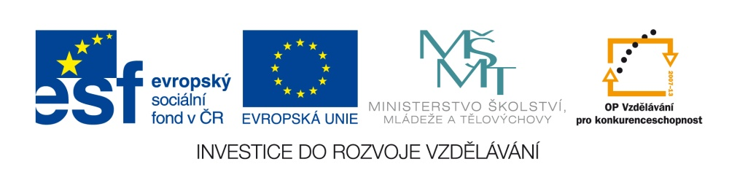

Seznamte se s údaji o počtu obyvatel ve smyšlené obci Horní Dolní a odpovězte na otázky.

Vývoj počtu obyvatelstva v Horní Dolní
Rok | 1900 | 1930 | 1950 | 1961 | 1970 | 1980 | 1995 | 2008 | 2011
Horní Dolní | 14 811 | 20 597 | 15 619 | 14 782 | 19 999 | 23 730 | 26 081 | 24 877 | 24 369

Otázky a úkoly:

- Ve kterém roce žilo v Horní Dolní nejvíce obyvatel?

………………………………

- Ve kterém roce žilo v Horní Dolní nejméně obyvatel?

……………………………..

- Od roku 2008 do roku 2011 počet obyvatelstva klesl nebo stoupl?

………………………………..

- Zjisti, kolik obyvatel žije ve tvé obci.

…………………………………

Prostudujte v grafu obsazenost mateřských škol a opět odpovězte na otázky.

Obsazenost mateřských škol v Horní Dolní v roce 2005

Otázky a úkoly:

- Které mateřské školy v Horní Dolní byly v roce 2005 plně obsazené?

…………………………………………………………….

- V jaké mateřské škole bylo v roce 2005 nejméně zapsaných dětí?

…………………………………………………………………..

- Ve které mateřské škole byla v roce 2005 nejméně využitá kapacita?

……………………………………………………………………..

- Ve které mateřské škole bylo v roce 2005 nejvíce zapsaných dětí?

…………………………………………………………………………

Řešení

Otázky a úkoly:

- Ve kterém roce žilo v Horní Dolní nejvíce obyvatel?

………1995…………

- Ve kterém roce žilo v Horní Dolní nejméně obyvatel?

………1900…………..

- Od roku 2008 do roku 2011 počet obyvatelstva klesl nebo stoupl?

………klesl…………..

- Zjisti, kolik obyvatel žije ve tvé obci.

…………………………………

Otázky a úkoly:

- Které mateřské školy v Horní Dolní byly v roce 2005 plně obsazené?

MŠ Eliášova, MŠ Mládežnická

- V jaké mateřské škole bylo v roce 2005 nejméně zapsaných dětí?

MŠ Revoluční

- Ve kterých mateřských školách byla v roce 2005 nejméně využita kapacita?

MŠ Baarova, MŠ Plešivecká

- Ve které mateřské škole bylo v roce 2005 nejvíce zapsaných dětí?

MŠ Masarykova

Metodický list

Učí děti číst a zjišťovat data z tabulky a z grafu.

S listem lze pracovat individuálně i ve skupinách.

Lze také ověřit čtenářskou gramotnost.

Odkazy na zdroje:

Autorem je pokud není uvedeno jinak Mgr. Dana Kučerová.

